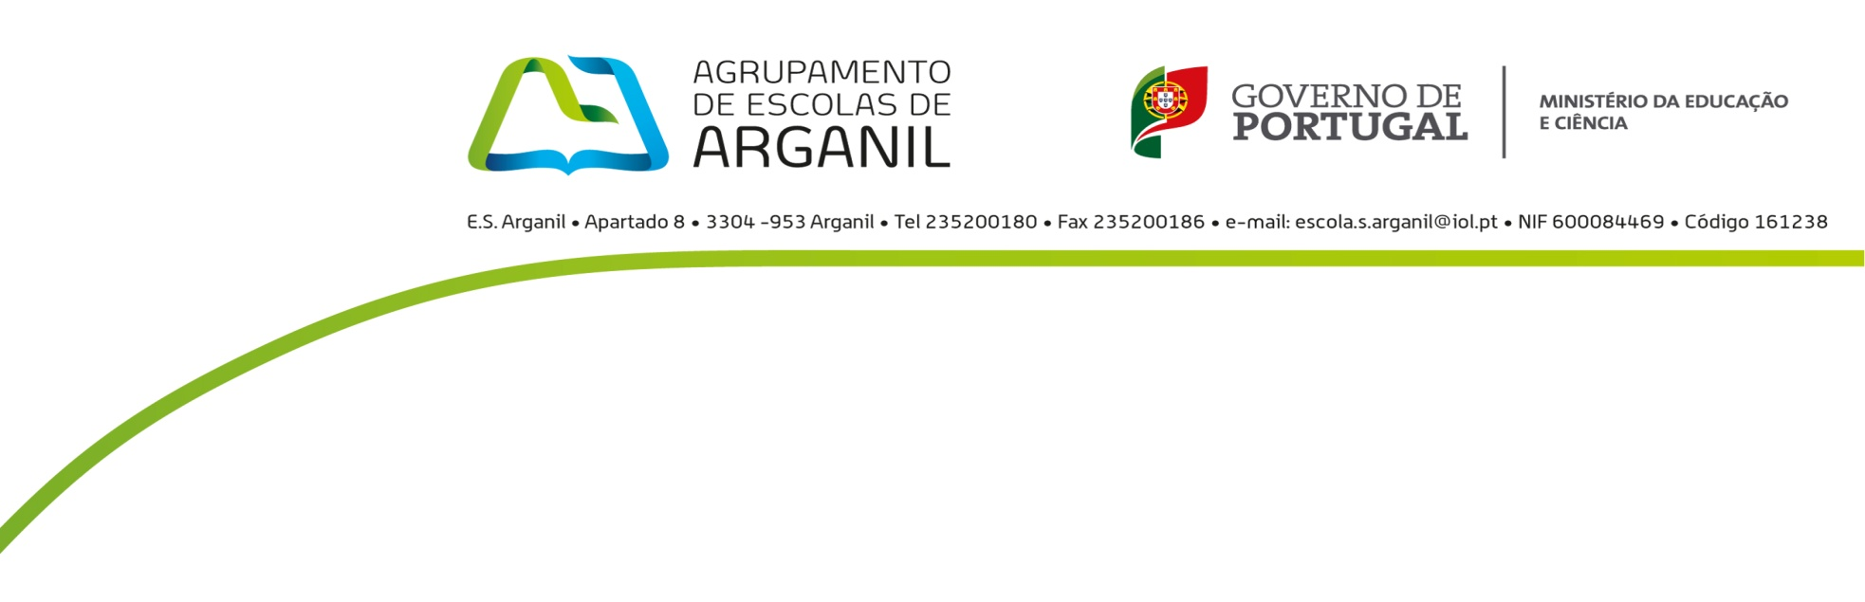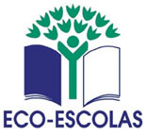

**Jardim de Infância e Escola Básica nº1 de Arganil**

Alimentação Saudável e Sustentável

PAINEL DOS ALIMENTOS 2017/18

**Memória descritiva**

**INQUÉRITO**

O inquérito foi aplicado a 33 alunos do 3º ano de escolaridade da EB nº1 de Arganil.

O inquérito tinha como objetivo compreender os hábitos e as opiniões dos alunos relativamente aos alimentos que mais consomem.

**RESULTADOS DO INQUÉRITO**

As respostas às 11 questões colocadas foram:

Todos os 33 alunos tomam o pequeno almoço em casa.

Quanto ao que comem ao pequeno almoço, a maioria refere leite com cereais (20), leite com chocolate (7), pão com manteiga (12), fruta (5).

O que costumam trazer para o lanche é pão com manteiga (13), pão com fiambre ou queijo (10) e fruta (14).

Bem leite escolar 28 e apenas 5 respondem que não bebem.

Quanto ao almoço, verifica-se uma grande diversidade de opiniões: saladas (17), arroz (13), sopa (13), carne grelhada (16), massa (12), batatas fritas (10), batatas cozidas (9), peixe grelhado (8) e carne frita (6).

Quanto às bebidas, a maioria prefere a água (32), seguindo-se Ice tea (5) e sumos (2).

A frequência do consumo de refrigerantes, nunca (6), às vezes (20), algumas vezes (5), muitas vezes (2).

Quanto ao hábito de ler os rótulos das embalagens, 26 responderam sim e 7 responderam não.

Quanto ao hábito de consumir alimentos biológicos, 30 responderam sim e 3 responderam não.

Quanto à informação sobre os alimentos, as respostas foram: quantidade de açúcar (29), aditivo (19), composição do alimento (20), de onde vem (22), o nome do produto (15)

Podemos concluir que os alunos já conhecem regras básicas sobre o que é uma alimentação saudável, conseguem transmiti-las à família e, embora os resultados não sejam de plena satisfação, atestam a eficácia do trabalho desenvolvido ao longo dos últimos anos, em parceria com diversos parceiros como a saúde escolar ou os técnicos alimentares do Município de Arganil.

**VALORES DE GORDURA AÇÚCAR E SAL**

Os valores de gordura, açúcar e sal registados nos alimentos analisados e trabalhados apresentam-se no painel seguinte:

|  |  |  |  |
| --- | --- | --- | --- |
| **Alimento** | **Gordura** | **Açúcar** | **Sal** |
| Salsichas (4) | 4,8 g | 0,8 g | 1,6 g |
| Chourição(100 g) | 7 g | 0,7 g | 3 g |
| Chocapic (30 g) | 0,5 g | 8,6 g | 0,08 g |
| Batatas fritas (30 g) | 1,3 g | 0,2 g | 0,4 g |
| Feijão enlatado (100 g) | 0,2 g | 0,8 g | 0,61 g |
| Bolachas Maria(1unidade) | 0,2 g | 1,3 g | 0,05 g |

Relativamente à gordura presente nos alimentos, as salsichas e o chourição são os que apresentam uma maior quantidade. Em contrapartida, o feijão enlatado e as bolachas Maria são os que a possuem em menor quantidade.

Quanto ao açúcar presente nos alimentos, verificámos que, de longe, os cereais «Chocapic» são os que o apresentam em maior quantidade, cerca de 8,6 gramas, seguindo-se as bolachas Maria com 1,3 gramas. Seguem-se as salsichas e o feijão enlatado com 0,8 gramas, o chourição com 0,7 gramas e, por último, as batatas fritas com 0,2 gramas.

Quanto ao sal, o chourição é o primeiro com 3 gramas, seguindo-se as salsichas com 1,6 gramas, as batatas fritas com 0,4 gramas, seguindo-se o feijão enlatado, o Chocapic e as bolachas Maria.

Concluiu-se que chourição, salsichas e chocapic são alimentos com alto teor de gordura e/ou sal e/ou açúcar.

**REPRESENTAÇÕES DE ALIMENTOS DO PAINEL**

O painel foi realizado com base em alimentos mais consumidos pelos alunos ou mesmo seus familiares.

* Salsichas; chourição; Cereais «Chocapic»; batatas fritas; feijão enlatado; bolachas «Maria».

**CARACTERÍSTICAS DO PAINEL**

Dimensões: 80 cm X 140 cm

Materiais utilizados:

* Cartão de um caixote com a dimensão de 80 cm X 140 cm
* Embalagens de produtos
* Recortes de produtos apresentados de folhetos promocionais
* Colheres de plástico
* Sal
* Tintas
* Cordel trapilho (moldura)

LOCAL ONDE ESTÁ AFIXADO

* Parede do corredor da cantina onde os alunos fazem fila para se servirem (enquanto estão na fila sempre podem observar e analisar o painel).